奇思妙想 创意花开

——浅谈儿童创意美术的教学策略

常州市三河口小学 刘方圆

【摘要】在小学美术教学中，想象力的培养对促进学生创造性思维的发展具有重要作用，可以说：没有想象，就没有创造。因此，关于儿童创意美术的教学策略就显得非常重要。下面是笔者对创意美术教学策略的一些研究。

关键词：创意美术、教学策略、创意思维

1. **研究缘起**

首先中国教育已经从“双基”时代到“三维目标”时代再到“核心素养”的新时代了，已经从学科知识学习到创造力培养的转变了，而这种能力恰恰是“中国学生发展核心素养”中的“实践创新”素养以及美术学科“创意实践”核心素养所共同要求的。其次《国家教育指导纲要》指出，要把发展儿童创造力作为美术教育的主要任务。给儿童创造自由的表现机会，鼓励儿童用不同的美术形式表现活动，大胆表达自己的情感、理解和想象，尊重每个儿童的想法和创造，肯定他们独特的审美感受和表现方式，分享他们的快乐，同时帮助他们提高表现的技能技巧。最后《美术课程标准》中指出：在知识经济时代，创新精神是社会成员最重要的心理品质之一。同时，尊重和保护人的个性是现代社会的基本特征。

但是在实际的美术活动中却存在着诸多的问题：（1）儿童美术教学过于强调儿童的基础知识技能的学习，教师干涉太多，儿童无法真正的发挥自己的个性和创意，这样就忽视了儿童的创意性表达和审美情趣的感受，使儿童难以体验到创意带来的快乐和自由。（2）儿童使用工具材料不丰富，这就导致儿童创作画面内容单一，美术工具的多以油画棒、水彩笔、画纸为主，创作工具材料的单一就阻碍了学生创意的发挥。（3）美术活动组织形式不丰富，目前，美术活动多以集体教学为主，组织形式不多样化，无法给儿童提供一个创意的大环境，儿童的想象空间受到极大的限制，当然随之而来的就是学生的创意和个性无法真正发挥出来。（4）教师指导方式与评价限制了儿童美术作品创意性的发挥，教师对于有想法的儿童，绘画作品有创意的儿童没有做到及时的鼓励与反馈，长期以往，导致儿童无法真正发挥创意.....这些在实际美术教学中反映出来的问题，阻碍了学生创意的表达，限制了学生创新思维的培养，扼杀了学生丰富的想象。而创意美术恰恰对培养儿童创造力具有独特的作用，是最尊重学生个性的课程之一，因此，对于开展儿童创意美术的实践研究有着重要的意义。

1. **儿童创意美术之核心概念鉴定**

创意美术就是内容上有丰富的想象，选材上不拘泥于材料的限制，形式上没有专业的绘画形式之分的可视性艺术。

儿童创意美术就是根据儿童生长发育特点和学习认知规律，以奇特的想象、丰富的材料，引导儿童动手动脑进行创作，在一定规则范围内，作品没有刻板的要求，儿童可以尽情表达自己的想法，从而达到儿童拥有开阔的思路和主动思考的能力。

**三、儿童创意美术之策略**

儿童创意美术的关键在于如何激发学生的创意思维，激发学生对创意的兴趣，如何使学生脱离模仿的状态，打开一个全新的思路，是笔者一直思考的问题。经过不断的教学实践与探索，笔者根据上述鉴定的核心概念，从内容、选材、形式上将其方法归纳为以下几种。

1. **改头换面法**

改头换面法也可以说成是错位组合法，就是将生活中所熟悉的事物进行错位搭配和重新组合。比如在教授孩子创作海洋怪兽时，学生自己想象不出该如何来创造，这时候就可以给学生欣赏大量的海洋怪兽图片，然后教学生运用这个方法，可以将海洋怪兽的嘴巴画成鹦鹉的嘴巴；爪子画成鹰爪；尾巴画成章鱼的尾巴；表皮画成鳄鱼的感觉，像这样具备多种海洋生物特点的海洋怪兽就用改头换面法创造出来了（图1）。再比如学生创作怪兽奇想时，就可以运用这样的方法，图（2）就是用羊的角，类似蜜蜂的身体，恐龙的尾巴来创造一个新的怪兽形象。运用这样的方法学生很快就能创作出各种怪兽来（图3图4图5图6）。在这个

过程中学生会不断思索，不断进行自我想象创作，创意思维不断被激发。

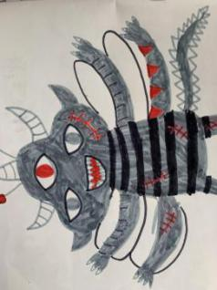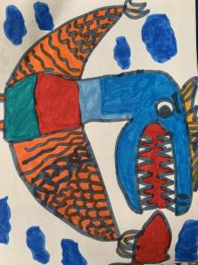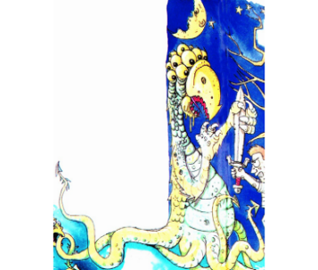

图（1） 图（2） 图（3）

图（5） 图（6）

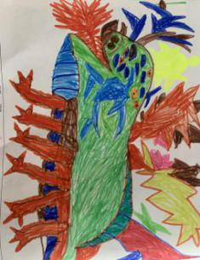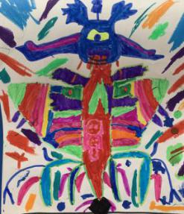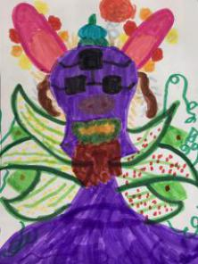

图（4）图（5）图（6）

**（二）依形联想法**

依形联想法也可以说成是借形联想法或者是随形想象法，意思是根据某种形象的原有外形进行联想，并利用添画或添加的方法进行创意表现，由此获得一种全新的形象。比如在教授孩子进行叶子的联想时，让孩子做个有心人，收集各种形状的叶子。然后笔者在教学的时候让学生通过观察叶子的外形和细节特征来联想，同时想不出的时候可以把叶子进行旋转联想，还可以将几片叶子重叠摆、交叉摆、十字摆、平行摆等等。所以学生面对一片叶子或几片叶子时，首先要把它翻来覆去的想，仔细观察，不停的感受和联想：到底像什么呢？人物？动物？植物？生活用品？比如同样是一片银杏叶，不同的学生就能联想到不同的造型（图7图8图9），有的学生进行拼摆联想到蝴蝶的翅膀，有的学生联想到女孩的裙子，还有的学生联想到吹的喇叭.....同样是一片葡萄叶，有的学生把它想成是金鱼的尾巴，有的学生想成是孔雀开屏，有的学生想成人的头发（图10图11图12）....这些都是学生根据叶子的造型特点来联想的，在这个联想的过程中，学生的思维不断得到锻炼，最大程度的激发了他们的创意思维能力。同样的道理这种方法可以迁移到利用随意撕出的纸的不规则形状、影子的不规则形状等等来联想添画。

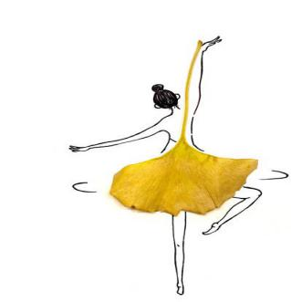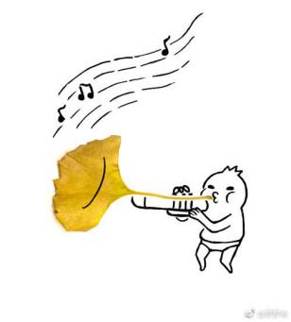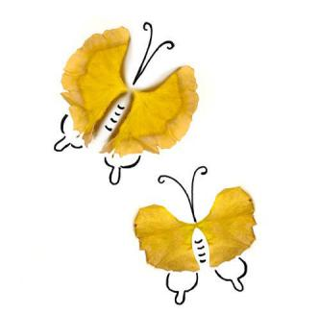

图（7） 图（8） 图（9）

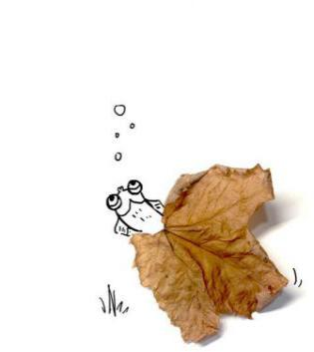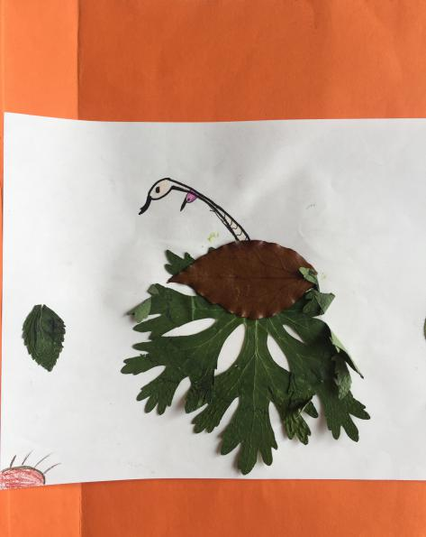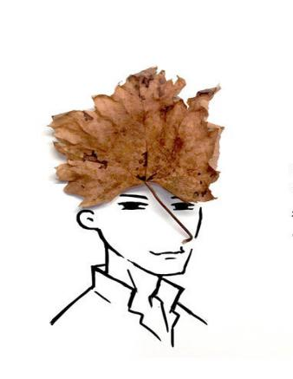

图（11） 图（12） 图（13）

1. **原型启发法**

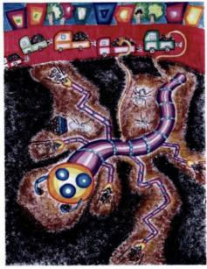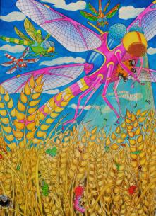原型启发是指当人们进行创造性想象时，往往会从其它事物中得到启示，从而发现问题解决的途径，有的人会认为“原型启发”就好像是思维模仿，其实简单的生半硬套是不行的，还要有创新，利用原型启发，有助于创造力的培养。当学生在进行科幻绘画的创作想象时，笔者就运用这种方法启发学生，比如学生在课文上学到过蝙蝠是靠着喉咙发出人耳听不到的“超声波”在夜间自由飞行、辨别方向、确认目标的。由此学生就想到了农民种的庄稼，农民最害怕的就是虫子啃食田里的庄稼，如果用农药灭虫的话，人吃了就不健康，于是学生就想到了蝙蝠发出的“超声波”（蝙蝠发出的超声波作为原型启发了学生），然后学生根据这个原理发明了“超声波机器人”，这种仿生机器人可以收集阳光为动力来飞翔，可以产生“超声波”消灭虫子，对庄稼没有一点害处，有了这超声波灭虫机器人就再也不用害怕虫子吃庄稼了（图14）。类似于这样的例子还有很多，比如学习穿山甲或者蚯蚓善于挖洞的特点，发明了“地下采矿机”（图15）；学习壁虎的脚能够吸附在光滑的物体上这一特点，发明了“高空玻璃清洗机”（图16）....在这个绘制科幻画的过程中，不仅启迪了学生的智慧，更加发挥了学生的科学想象，在此基础上帮助学生不断激发和寻找美术创作的灵感。

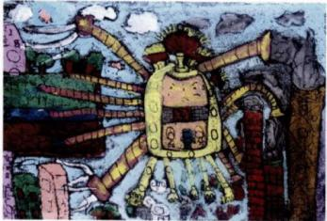

图（14） 图（15） 图（16）

1. **材料联想法**

材料联想法就是指将美术作品中的某个地方或某个物体，用生活中的某种与之相似的材料去替代它，以表现出画面的质感与肌理感，让画面更加立体，更富有创意。比如一位学生设计了雾霾转换器，转换器已经设计出来了，接着要添加一些雾霾等背景，但是用画笔又很难表现出雾霾那种朦朦胧胧的质感来，于是就启发学生能否用其他的材料来代替雾霾？进而再联想一下棉花、羊毛这样的东西的质感与雾霾是相接近的，于是就找来棉花、羊毛，把他们剪一剪，撒在雾霾转换器的周围，喷上一些颜色，立马就有了雾霾的质感，这种方法既简单，而且又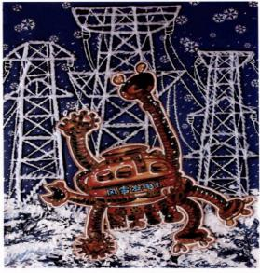能达到画面效果，增加画面的质感，突出画面的肌理感，让整个画面更立体，更加富有创意（图17）。再比如学生设计的风雪发电机，为营造风雪的感觉，就用卫生纸撕碎，泡入水中，然后加入白乳胶，把这样处理过的卫生纸堆积在画面上，就会表现出厚厚的积雪，这样画面立体感增加、质感增强。（图18）使用这种方法时，可以让学生从材料的形状、质感、色彩各方面去联想，如雾霾联想到羊毛就是从质感这一方面来联想的。

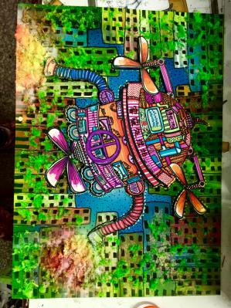

图（17） 图（18）

**（五）创设情境，更加激发学生的创意思维**

上述的方法均为儿童创意美术的策略，但是所有的美术创意都可以运用给学生创设一个情境或者氛围的方法，让学生在一个情境中或者氛围中创作，这样更能激发学生创意。比如可以在学生创作的美术教室张贴大量的具有创意性的画，这样就是给学生提供了一个非常具有创意的大环境，学生在创作时也可以给他们播放一些节奏轻松缓慢的音乐，身心放松再加上这样充满创意的环境，学生经常在这样的环境下创作，可以充分调动他们的创意思维和想象力。

**（六）研究成效**

经过不断地探索、研究和实践，我们发现创意美术与既成就了老师，也提升了学生，具体表现在以下几个方面：

1.提升了学生的全面素养

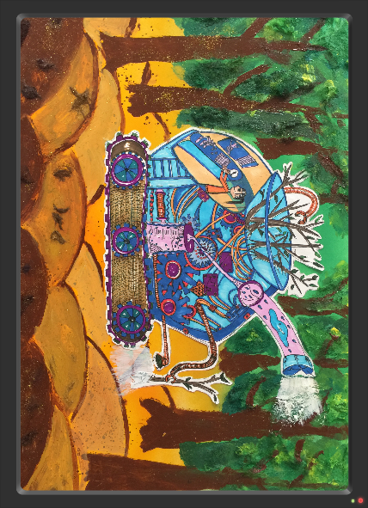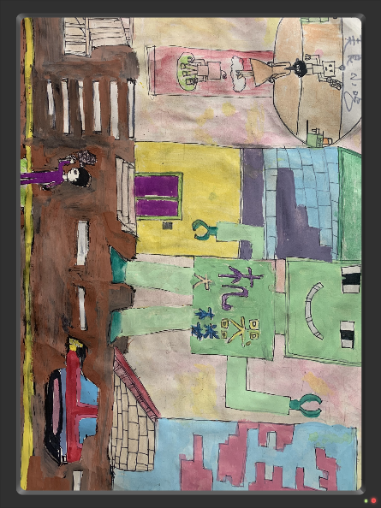运用以上的方法对学生进行创意美术的一些思维训练，有效激发了学生创造性思维的活力，培养了学生的创意思维能力，提升了学生的创新意识，学生的绘画作品效果与之前相比有很大的改观。下面两幅图是同一位学生绘制科幻画的前后对比图（图19图20），通过对比我们可以发现，没有在对这位学生进行创意思维训练之前，她的作品是没有想法的，没有创意在里面，更谈不上画面效果、肌理与质感，但是在对她进行创意思维训练之后，她的作品呈现了比较明显的创意与画面效果。不仅仅是学生的创意思维能力得到提高，学生的环保意识也增强了，为了增加画面的创意效果与肌理，学生想办法用材料联想法去代替画面中的某种东西，因此在平常的生活中他们很注重废旧材料的收集与整理，所以在这个过程中学生知道了废旧物品还有这么大的利用性，形成了珍惜资源的意识，养成了不乱扔废物的好习惯。

图（19） 图（20）

1. 转变了教师的教育理念

研究创意美术以来，教师不再以传统的美术教学方式来教学，深深的明白现在的教育已经是“核心素养”的教育，不光只是注重学生技能的培养，更加注重学生创意思维的培养，创新意识的提升。在研究的同时，教师需要翻阅大量的书籍，查找相关的资料，教师自己的创意思维能力也得到提高，同时科研能力也得到提高，促进了教师的专业成长。另外，创意美术的实践研究不仅促进了教师间的沟通与交流，同时也利于师生关系的和谐发展，从而使教师在指导学生创作方面更具针对性，更有利于学生的学习和发展，真正实现了教学相长。

**（七）感想**

即使是严密精确的科学，也需要大胆的想象，敢于创造的发明家，都充满奇思妙想。在这样一个需要儿童发挥出自己创意的舞台上，教师就不需要干涉太多，只需要在关键的地方点拨一下，其余的时间给予学生充分的自由，让学生发挥出真正的创意，让学生的兴趣和创意始终如一，静待创意花开！以上的方法仅是笔者自己的尝试与探索，并不是一层不变的，在实际的教学中，教师应该学会因材施教，灵活应变。

参考文献：

1. 中华人民共和国教育部制定：《美术课程标准》2011年版，北京师范大学出版集团。
2. 中华人民共和国教育部制定：《国家基础教育课程改革指导纲要》，北京师范大学出版集团。

3.余文森.《核心素养导向的课堂教学》,上海教育出版社。